**《面向对象程序设计语言》作业（3.10）**

地信班109092023XXX 许愿

1. 鸡兔同笼，鸡和兔在一个笼子里，共有100个头和300条腿，求鸡的数量和兔的数量。

// 鸡兔同笼，鸡和兔在一个笼子里，共有100个头和300条腿，求鸡的数量和兔的数量

// 鸡个数=x，兔个数=y，x+y=100，2x+4y=300

#include <iostream>

using namespace std;

int main(){

    for(int x=0; x<=100; x++){ // 从0到100遍历鸡的数量

        int y=100-x; // 兔的数量就是100-鸡的数量

        if(2*x+4*y == 300){ // 若加起来共有300条腿，则得到答案

            cout << "鸡的数量：" << x << "，兔的数量：" << y << endl;

            break;

        }

    }

    return 0;

}

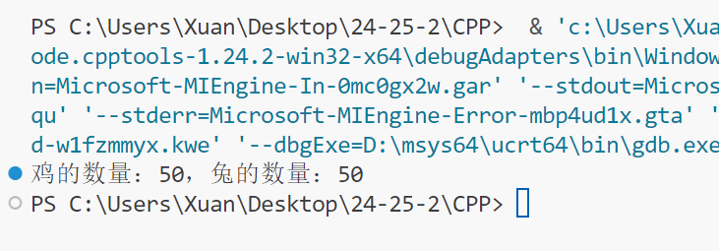

1. 乒乓球从1米位置扔下去，每次反弹上次的一半，问到第十次总共运动多少米？

// 乒乓球从1米位置扔下去，每次反弹上次的一半，问到第十次总共运动多少米

#include <iostream>

using namespace std;

int main(){

    double l = 1, s = 0; // l为乒乓球高度, s为总运动路程

    for(int i=0; i<10; i++){

        s += l; // 下落的路程

        l /= 2; // 反弹

        s += l; // 反弹的路程

    }

    cout << "到第十次总共运动了 " << s << " 米。";

    return 0;

}

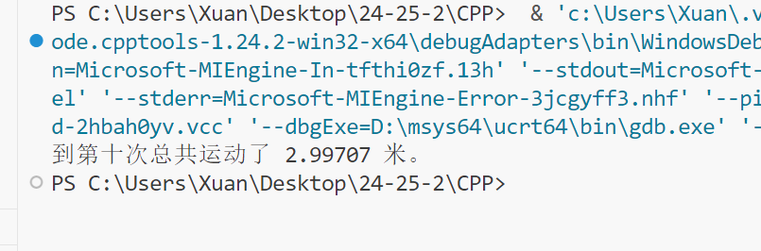

1. 输出99乘法表。

// 输出99乘法表

#include <iostream>

using namespace std;

int main(){

    for(int i=1;i<10;i++){

        for(int j=1;j<=i;j++){

            cout << i << "*" << j << "=" << i*j << " ";

        }

        cout << endl;

    }

    return 0;

}

